MANUALIDADES SENCILLAS
A continuación os sugerimos unas series de manualidades sencillas que podéis hacer. Si no disponéis de algunos de los materiales se pueden cambiar por lo que tengáis en casa.
EL PEZ ARCOÍRIS
Manualidad basada en el cuento “El pez Arcoíris”.
Si pincháis en este enlace encontraréis la manualidad de la izquierda y muchas más, así como actividades, juegos y fichas para colorear.
http://www.mundoderukkia.com/2016/10/pez-arcoiris-actividades-manualidades.html?m=1
Este es el enlace para la manualidad de la derecha: https://www.youtube.com/watch?v=kqIr62EcKVc
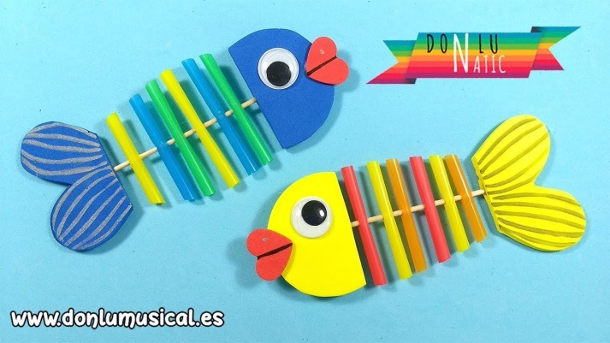
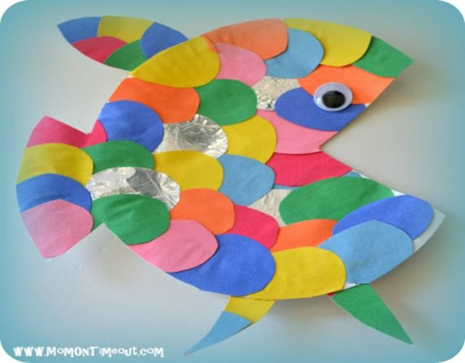

EL PERRO LÓPEZ
Manualidades basadas en el cuento “El Perro López”.
http://www.mundoderukkia.com/2017/03/cuento-perro-lopez.html
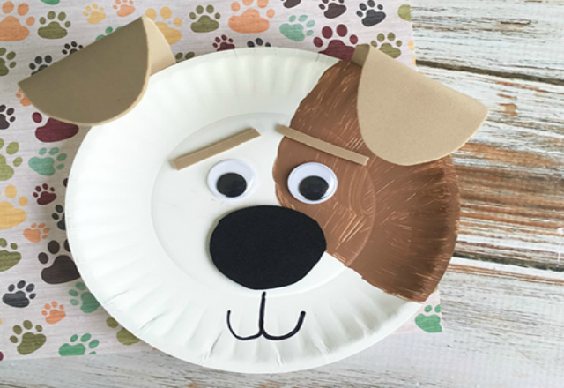
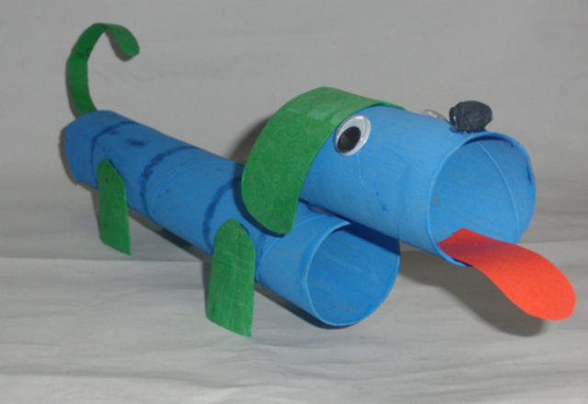

PÁJAROS AL VUELO

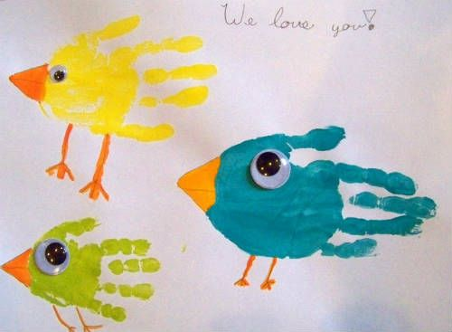
INSTRUCCIONES
Necesitarás: pintura de dedos o témpera de colores, pincel, cartulina blanca, ojos móviles, rotulador naranja, pegamento.
Pinta tu mano con el color que más te guste y presiona sobre la cartulina o papel. Dibuja el pico y las patas y píntalos con la pintura naranja. Cuando esté seco, pega los ojos.

TORTUGAS
Algunas de las tortugas que podéis realizar son estas.
Si consultáis el enlace de esta página encontraréis muchas más. ¡Elegid la que más os guste!
https://mentamaschocolate.blogspot.com/2013/12/manualidades-de-tortugas.html?spref=pi
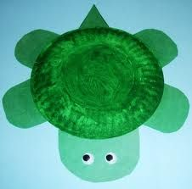
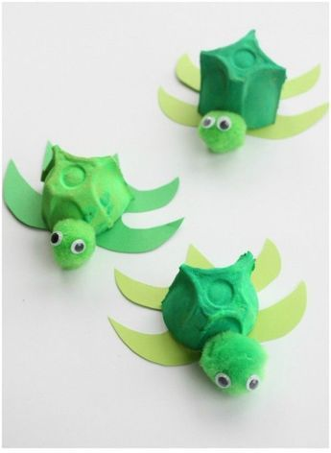
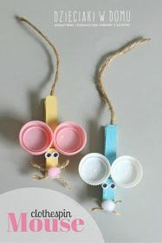

RATONCITOS

- Necesitarás: pinzas de la ropa, lana o cuerda fina, tapones de plástico, ojos móviles, pompones pequeños, pegamento.

CASITAS PARA PÁJAROS
Casitas para pájaros con cartones de leche, telas o pinturas, palitos de madera de helados o pinzas de la ropa de madera.
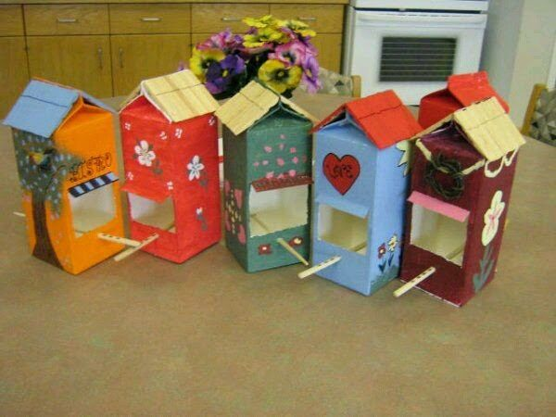
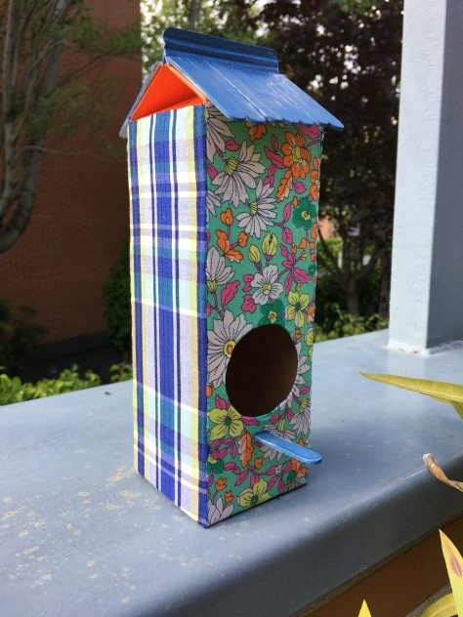
https://www.mismanitasblog.com/casa-para-pajaros/

